LMZ、LMK、SDH、LQZ系列

电流互感器

使

用

说

明

书

保定友泰电气有限公司

目 录

- LMZ1/LMZJ1-0.5型电流互感器
- (BH)LMK2-0.66型电流互感器
- LMZ₁-0.66型电流互感器
- SDH-0.66型电流互感器
- LQZ-0.66型电流互感器

LMZ1/LMZJ1-0.5型电流互感器
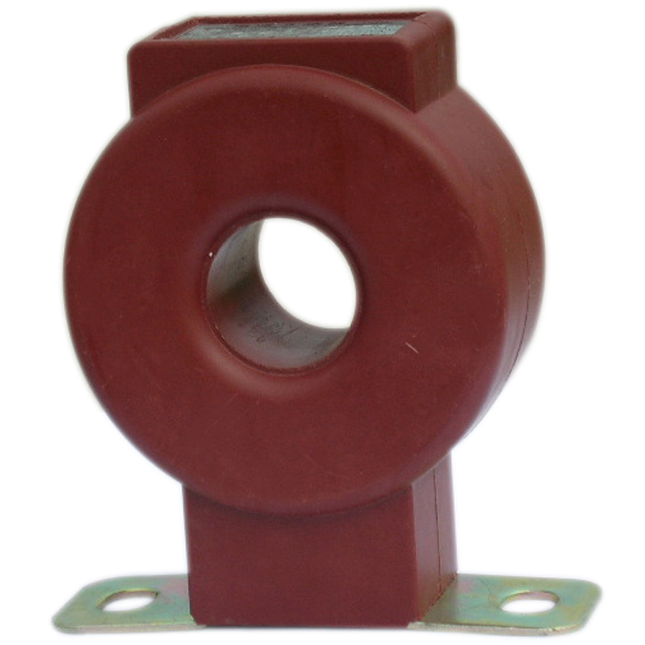
一、概述
LMZ1-0.5 系列电流互感器供额定频率为50Hz、额定电压为0.5kV 及以下的交流线路中作电流、电能测量或继电保护用. 本型互感器为浇注绝缘式，穿心母线型电流互感器,下部有底座，供固定安装之用。
二、型号含义
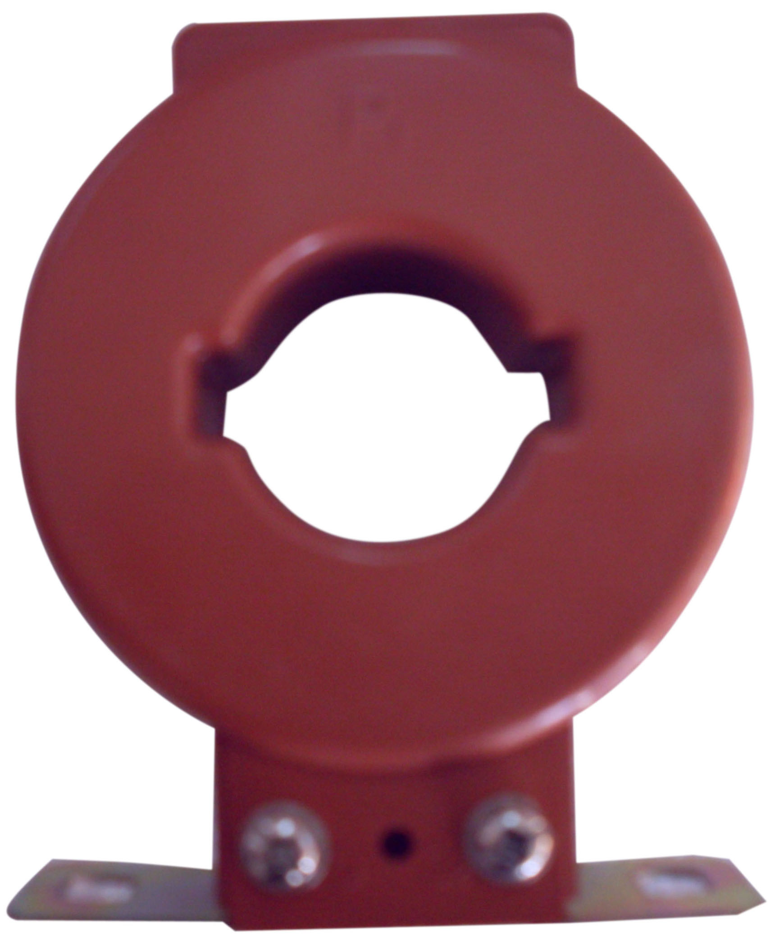
L M Z 1 J-0.5
额定电压(KV)
加大容量
设计序号
浇注式
母线（排）型
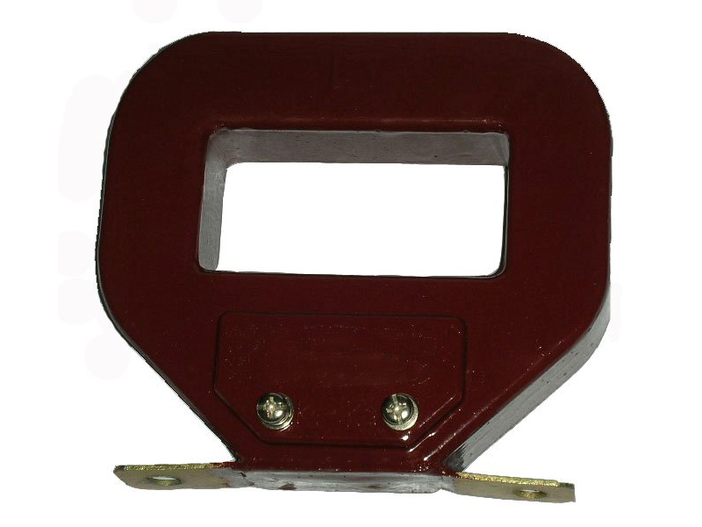
电流互感器
三、使用环境条件
1、互感器安装海拔高度不超过1000米
2、环境温度：-5℃～40℃且平均不超过30℃
3、额定电压：0.5KV 0.66KV
4、互感器安装场所应干燥通风,空气相对湿度不大于80%且周围无侵蚀性和爆炸性的介质
四、主要安装尺寸及技术参数

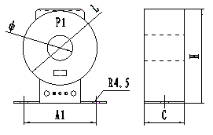
图1

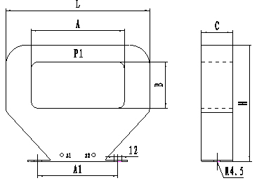
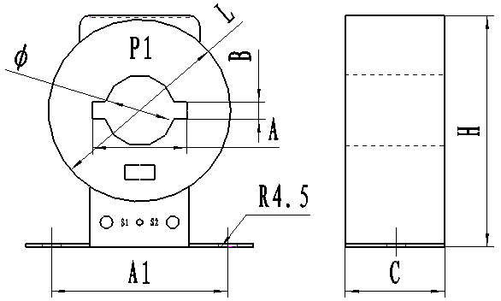
图2 图3安装尺寸
型号 | ￠ | A | B | L | A1 | C | H | 外形图
LMZ₁-0.5 | 30 | － | － | 90 | 85 | 45 | 115 | 图1
LMZ₁-0.5 | 35 | － | － | 90 | 85 | 45 | 115 | 图1
LMZ₁-0.5 | 40 | － | － | 97 | 85 | 45 | 120 | 图1
LMZ₁-0.5 | 45 | － | － | 97 | 85 | 45 | 120 | 图1
LMZJ₁-0.5 | 30 | 38 | 8 | 90 | 85 | 45 | 115 | 图2
LMZJ₁-0.5 | 40 | 52 | 10 | 100 | 85 | 45 | 130 | 图2
LMZJ₁-0.5 | 50 | 62 | 12 | 115 | 85 | 50 | 140 | 图2
LMZJ₁-0.5 | － | 100 | 50 | 171 | 85 | 36 | 152 | 图3
LMZJ₁-0.5 | － | 140 | 70 | 216 | 150 | 43 | 181 | 图3

技术参数
型 号 | 额定电流比（A） | 额定电压（KV） | 准确级 | 额定负荷（VA） | 一次穿心匝数
LMZ₁-0.5 | 5/5 | 0.5 | 0.5 | 5 | 30
LMZ₁-0.5 | 10/5 | 0.5 | 0.5 | 5 | 15
LMZ₁-0.5 | 15~20/5 | 0.5 | 0.5 | 5 | 10
LMZ₁-0.5 | 30~40/5 | 0.5 | 0.5 | 5 | 5
LMZ₁-0.5 | 50/5 | 0.5 | 0.5 | 5 | 3
LMZ₁-0.5 | 75~100/5 | 0.5 | 0.5 | 5 | 2
LMZ₁-0.5 | 150~200/5 | 0.5 | 0.5 | 5 | 1
LMZ₁-0.5 | 250~300/5
LMZ₁-0.5 | 400/5
LMZJ₁-0.5 | 5/5 | 0.5 | 0.5 | 5 | 30
LMZJ₁-0.5 | 10/5 | 0.5 | 0.5 | 5 | 15
LMZJ₁-0.5 | 15~20/5 | 0.5 | 0.5 | 5 | 10
LMZJ₁-0.5 | 30~40/5 | 0.5 | 0.5 | 5 | 5
LMZJ₁-0.5 | 50/5 | 0.5 | 0.5 | 5 | 3
LMZJ₁-0.5 | 75~100/5 | 0.5 | 0.5 | 5 | 2
LMZJ₁-0.5 | 150/5 | 0.5 | 0.5 | 5 | 1
LMZJ₁-0.5 | 200/5
LMZJ₁-0.5 | 300/5
LMZJ₁-0.5 | 400/5
LMZJ₁-0.5 | 500~600/5 | 0.5 | 0.5 | 10 | 1
LMZJ₁-0.5 | 800/5
LMZJ₁-0.5 | 1000~1500/5 | 0.5 | 0.5 | 20 | 1
LMZJ₁-0.5 | 2000~2500/5
LMZJ₁-0.5 | 3000/5 | 0.5 | 0.5 | 30 | 1
我公司特别推荐高精度S级电流互感器
型 号 | 额定电流比（A） | 额定电压（KV） | 准确级 | 额定负荷（VA） | 一次穿心匝数
LMZ₁-0.5 | 5/5 | 0.5 | 0.2 | 5 | 30
LMZ₁-0.5 | 10/5 | 0.5 | 0.2 | 5 | 15
LMZ₁-0.5 | 15～20/5 | 0.5 | 0.2 | 5 | 10
LMZ₁-0.5 | 30～40/5 | 0.5 | 0.2 | 5 | 5
LMZ₁-0.5 | 50～75/5 | 0.5 | 1 | 2.5 | 1
LMZ₁-0.5 | 100/5 | 0.5 | 0.5S | 5 | 1
LMZ₁-0.5 | 150～200/5 | 0.5 | 0.2 | 5 | 1
LMZ₁-0.5 | 300～400/5 | 0.5 | 0.2S | 5 | 1
LMZ₁-0.5 | 500～600/5 | 0.5 | 0.2S | 10 | 1

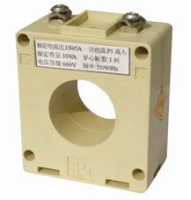
(BH)LMK2-0.66型电流互感器
一、概述
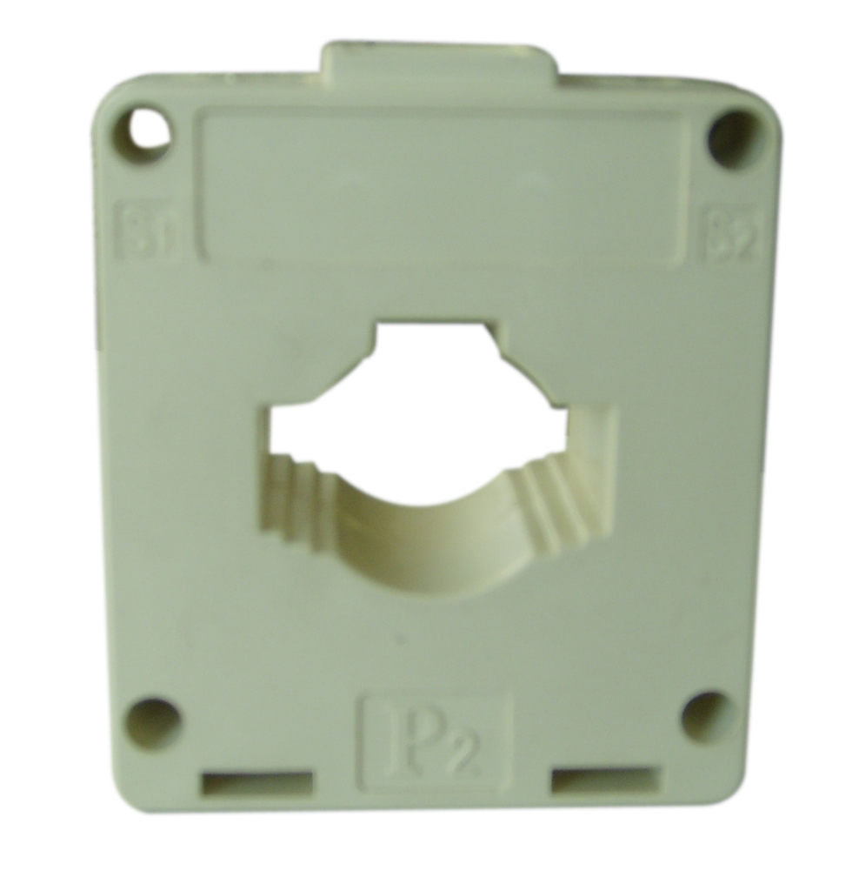
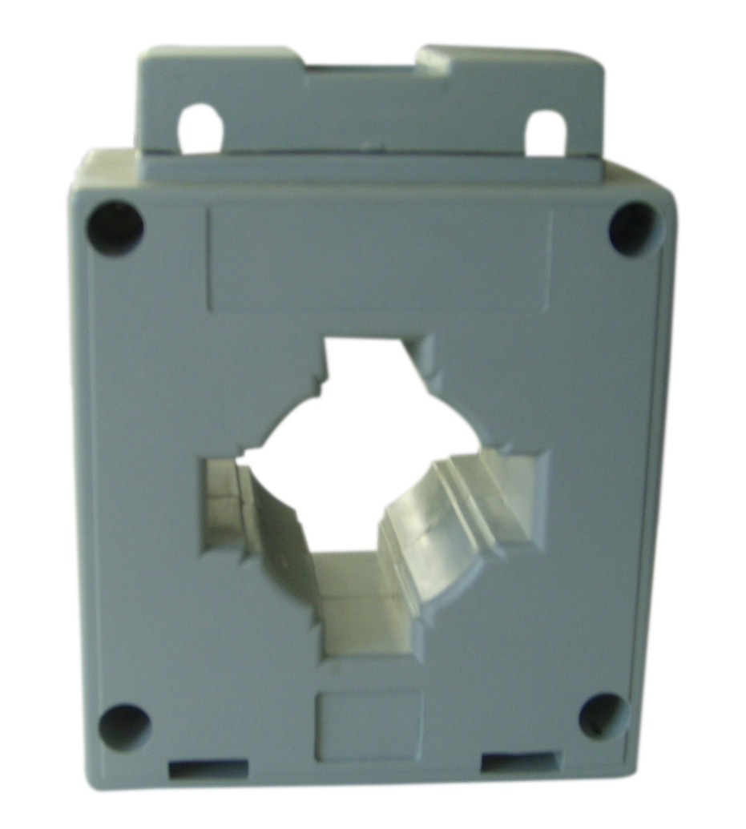
LMK-0.66系列产品适用于额定频率50Hz，额定电压0.66kV及以下电力系统中作电能计量、电流测量和继电保护用。本型互感 器用于户内配电柜、箱内部型,电流互感器为母线型塑料壳式绝缘，产品下部有安装板供固定安装用，中间窗孔供一次母线排通过用。本产品是绿色环保型 。
二、型号含义
L M K 2- 0.66
额定电压(KV)
设计序号
外壳为开口式
母线（排）型
电流互感器
三、使用环境条件
1、互感器安装海拔高度不超过1000米
2、环境温度：-5℃～40℃且平均不超过30℃
3、额定电压：0.5KV 0.66KV

- 互感器安装场所应干燥通风,空气相对湿度不大于80%且周围无侵蚀性和爆炸性的介质

四、主要安装尺寸及技术参数
图1 图2
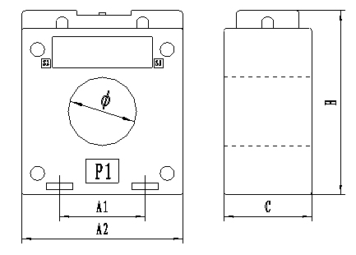
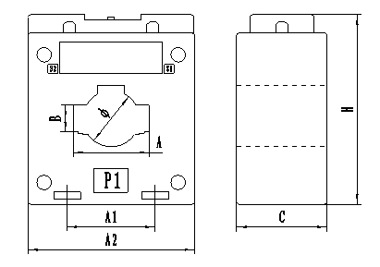

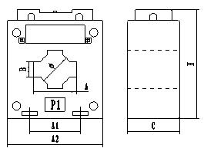
图3

安装尺寸
型号 | ￠ | A | B | A1 | A2 | C | H | 外形图
LMK₂-0.66/30 | 23 | 30.5 | 11 | 33 | 59 | 30 | 78 | 图2
LMK₂-0.66/30 | 30 | － | － | 33 | 59 | 30 | 78 | 图1
LMK₂-0.66/30 | 23 | 30.5 | 11 | 28 | 59 | 42 | 78 | 图2
LMK₂-0.66/30 | 23 | 30.5 | 11 | 36 | 68 | 37 | 82 | 图2
LMK₂-0.66/30 | 23 | 30.5 | 11 | 46 | 75 | 43 | 96 | 图3
LMK₂-0.66/40 | 30.5 | 42 | 11 | 43 | 78 | 44 | 97 | 图3
LMK₂-0.66/60 | 45 | 61.5 | 20.5 | 43 | 101 | 45 | 127 | 图3
LMK₂-0.66/80 | 52 | 82 | 30 | 60 | 118 | 45 | 148 | 图2
LMK₂-0.66/100 | 62 | 101.5 | 31.5 | 80 | 146 | 45 | 153 | 图2

型 号 | 额定电流比（A） | 额定电压（KV） | 准确级 | 额定负荷（VA） | 一次穿心匝数
LMK2~0.66/30 | 5/5 | 0.66 | 1 | 2.5 | 15
LMK2~0.66/30 | 10/5 | 0.66 | 1 | 2.5 | 10
LMK2~0.66/30 | 15/5 | 0.66 | 1 | 2.5 | 5
LMK2~0.66/30 | 20/5 | 0.66 | 1 | 2.5 | 4
LMK2~0.66/30 | 30/5 | 0.66 | 1 | 2.5 | 3
LMK2~0.66/30 | 40~60/5 | 0.66 | 1 | 2.5 | 2
LMK2~0.66/30 | 75~100/5 | 0.66 | 1 | 2.5 | 1
LMK2~0.66/30 | 150/5 | 0.66 | 0.5 | 2.5 | 1
LMK2~0.66/30 | 200~300/5 | 0.66 | 0.5 | 5 | 1
LMk2~0.66/40 | 5/5 | 0.66 | 1 | 2.5 | 15
LMk2~0.66/40 | 10/5 | 0.66 | 1 | 2.5 | 10
LMk2~0.66/40 | 15/5 | 0.66 | 1 | 2.5 | 5
LMk2~0.66/40 | 20/5 | 0.66 | 1 | 2.5 | 4
LMk2~0.66/40 | 30/5 | 0.66 | 1 | 2.5 | 3
LMk2~0.66/40 | 40~60/5 | 0.66 | 1 | 2.5 | 2
LMk2~0.66/40 | 75~100/5 | 0.66 | 1 | 2.5 | 1
LMk2~0.66/40 | 150/5 | 0.66 | 0.5 | 2.5 | 1
LMk2~0.66/40 | 200~400/5 | 0.66 | 0.5 | 5 | 1
LMk2~0.66/40 | 500~800/5 | 0.66 | 0.5 | 10 | 1
LMK2~0.66/60 | 200~400/5 | 0.66 | 0.5 | 5 | 1
LMK2~0.66/60 | 500~800/5 | 0.66 | 0.5 | 10 | 1
LMK2~0.66/60 | 1000/5 | 0.66 | 0.2 | 15 | 1
LMK2~0.66/60 | 1200~1500/5 | 0.66 | 0.2 | 20 | 1
LMK2~0.66/60 | 2000~2500/5 | 0.66 | 0.2 | 40 | 1
LMK2~0.66/80 | 600~800/5 | 0.66 | 0.5 | 10 | 1
LMK2~0.66/80 | 1000/5 | 0.66 | 0.2 | 15 | 1
LMK2~0.66/80 | 1200~1500/5 | 0.66 | 0.2 | 20 | 1
LMK2~0.66/80 | 2000~2500/5 | 0.66 | 0.2 | 40 | 1
LMK2~0.66/100 | 800/5 | 0.66 | 0.5 | 10 | 1
LMK2~0.66/100 | 1000/5 | 0.66 | 0.2 | 15 | 1
LMK2~0.66/100 | 1200~1500/5 | 0.66 | 0.2 | 20 | 1
LMK2~0.66/100 | 2000~3000/5 | 0.66 | 0.2 | 40 | 1
技术参数

LMZ1-0.66型电流互感器
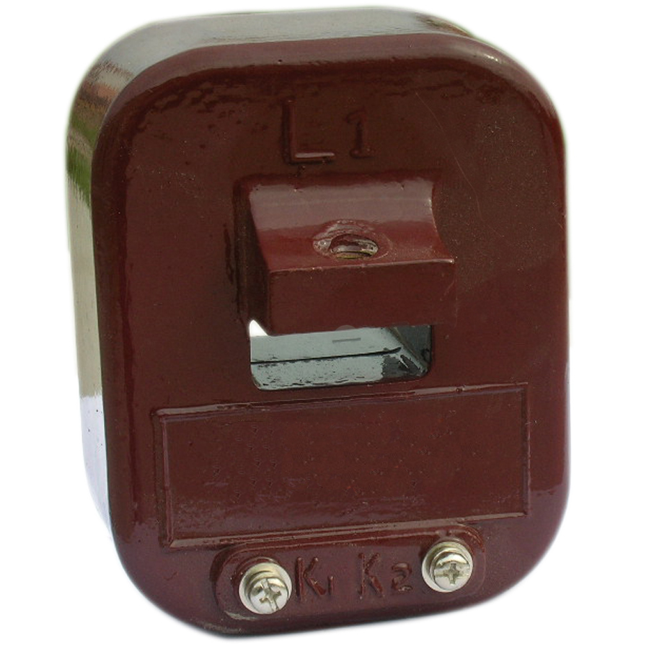
一、概述
LMZ₁-0.66系列电流互感器供额定频率为50Hz、额定电压为0.66kV及以下的交流线路中作电流、电能测量或继电保护用. 本型互感器为浇注绝缘式，穿心母排型电流互感器,上端有安装螺丝供固定用
二、型号含义

L M Z 1- 0.66
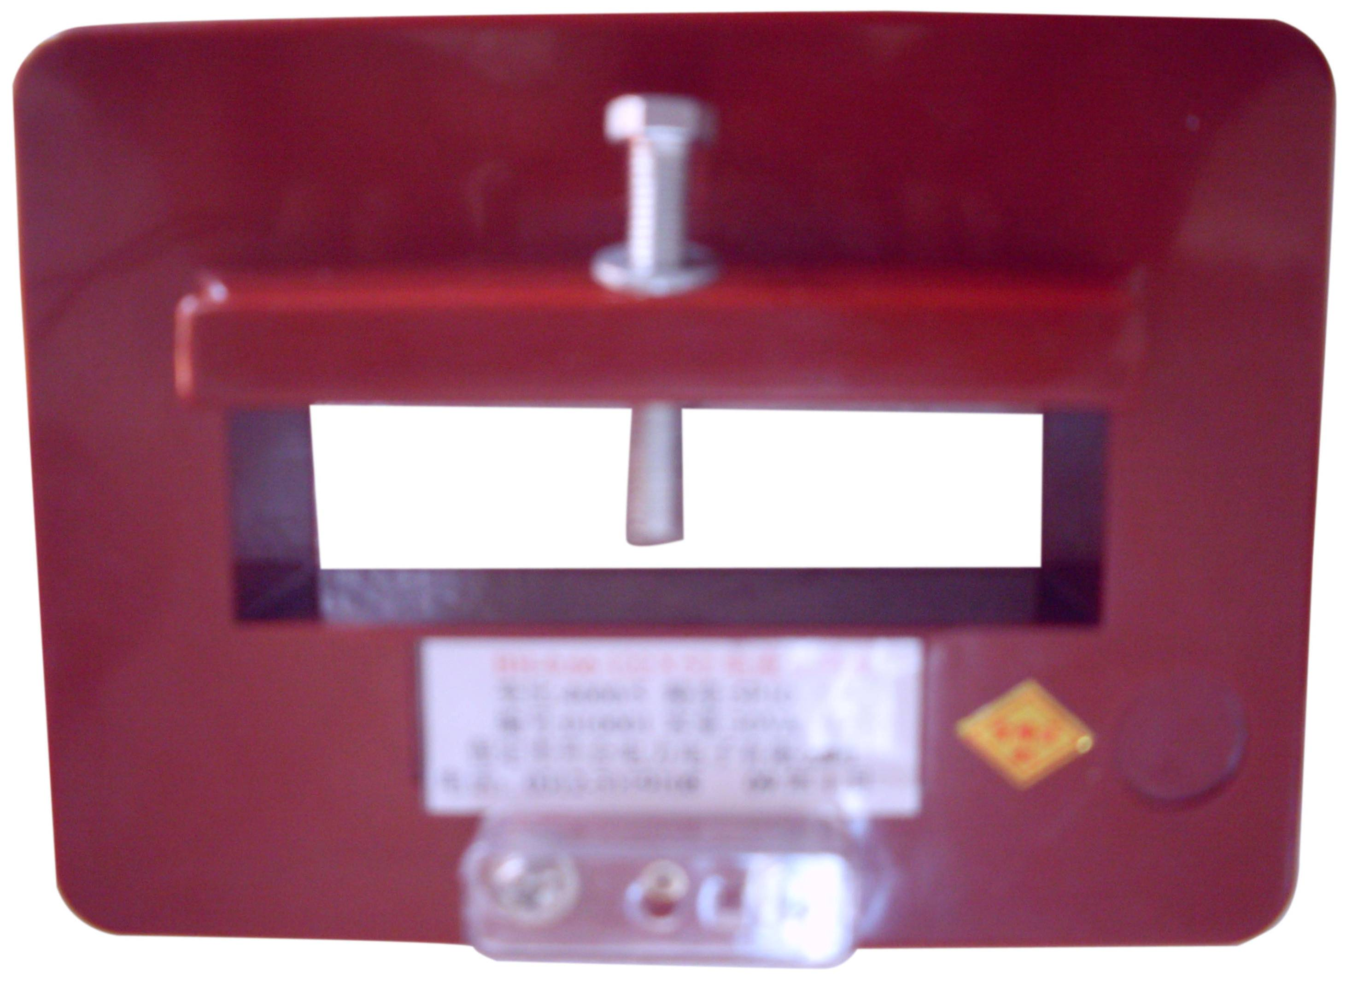
额定电压（KV）
设计序号
浇注绝缘式
母排式
电流互感器
三、使用环境条件
1、互感器安装海拔高度不超过1000米
2、环境温度：-5℃～40℃且平均不超过30℃
3、额定电压：0.5KV 0.66KV
4、互感器安装场所应干燥通风,空气相对湿度不大于80%且周围无侵蚀性和爆炸性的介质
四、主要安装尺寸及技术参数

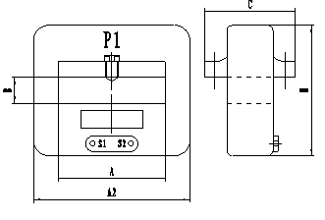

安装尺寸
型号 | A | B | A2 | C | H
LMZ₁-0.66 | 34 | 15 | 92 | 90 | 115
LMZ₁-0.66 | 42 | 16 | 97 | 90 | 116
LMZ₁-0.66 | 52 | 20 | 102 | 90 | 120
LMZ₁-0.66 | 62 | 20 | 102 | 90 | 120
LMZ₁-0.66 | 102 | 25 | 153 | 90 | 127
LMZ₁-0.66 | 122 | 32 | 184 | 90 | 133
LMZ₁-0.66 | 34 | 34 | 92 | 90 | 135
LMZ₁-0.66 | 64 | 25 | 124 | 90 | 135
LMZ₁-0.66 | 137 | 40 | 207 | 90 | 150
LMZ₁-0.66 | 204 | 40 | 274 | 90 | 150

技术参数
型号 | 额定电流比  （A） | 额定电压  （KV） | 准确级 | 额定负荷  （VA）
LMZ₁-0.66 | 150~200/5 | 0.66 | 0.5 | 5
LMZ₁-0.66 | 250/5 | 0.66 | 0.5 | 5
LMZ₁-0.66 | 300/5 | 0.66 | 0.5 | 5
LMZ₁-0.66 | 400 | 0.66 | 0.5 | 5
LMZ₁-0.66 | 500~600/5 | 0.66 | 0.5 | 10
LMZ₁-0.66 | 800~5 | 0.66 | 0.5 | 10
LMZ₁-0.66 | 1000~1600/5 | 0.66 | 0.5 | 15
LMZ₁-0.66 | 200~400/5 | 0.66 | 0.5 | 10
LMZ₁-0.66 | 500~800/5 | 0.66 | 0.5 | 10
LMZ₁-0.66 | 1000~1250/5 | 0.66 | 0.5 | 15
LMZ₁-0.66 | 1000~3000/5 | 0.66 | 0.5 | 15
LMZ₁-0.66 | 1500/5 | 0.66 | 0.5 | 15
LMZ₁-0.66 | 2000~3150/5 | 0.66 | 0.5 | 20

SDH-0.66型电流互感器

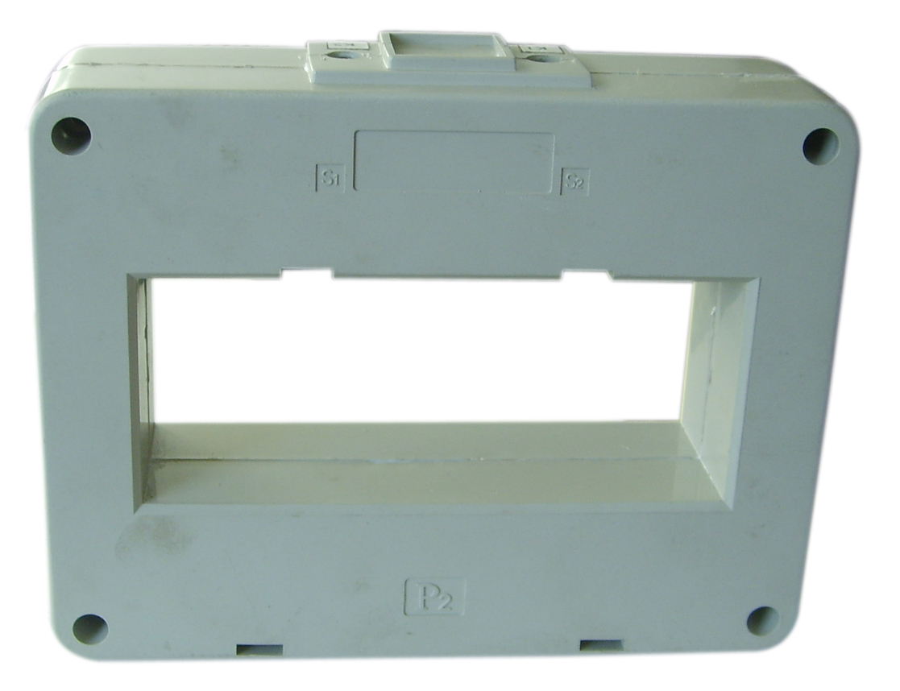
一、概述
SDH-0.66系列产品适用于额定频率50Hz，额定电压0.66kV及以下电力系统中作电能计量、电流测量和继电保护用。本型互感 器用于户内配电柜、箱内部型,电流互感器为母线型塑料壳式绝缘，产品下部有安装板供固定安装用，中间窗孔供一次母线排通过用。本产品是绿色环保型。
二、型号含义
S D H 0.66
额定电压(KV)
互感器
电流
塑料外壳
三、使用环境条件
1、互感器安装海拔高度不超过1000米
2、环境温度：-5℃～40℃且平均不超过30℃
3、额定电压：0.5KV -0.66KV
4、互感器安装场所应干燥通风,空气相对湿度不大于80%且周围无侵蚀性和爆炸性的介质
四、主要安装尺寸及技术参数

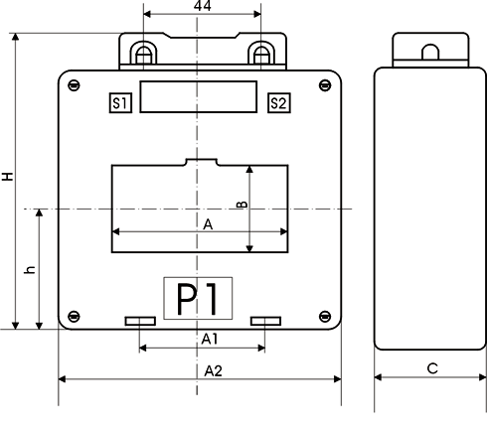

安装尺寸
型号 | A | B | A1 | A2 | H | h | C
SDH-1 | 42 | 32 | 45 | 79 | 104 | 44 | 46
SDH-1 | 52 | 32 | 54 | 87 | 106 | 45 | 45
SDH-2 | 62 | 32 | 42 | 102 | 111 | 44 | 45
SDH-2 | 62 | 52 | 50 | 100 | 141 | 63 | 46
SDH-3 | 82 | 32 | 60 | 122 | 118 | 50 | 45
SDH-3 | 82 | 52 | 60 | 119 | 141 | 63 | 46
SDH-4 | 102 | 32 | 74 | 140 | 123 | 51 | 50
SDH-4 | 102 | 52 | 80 | 141 | 150 | 67 | 50
SDH-5 | 122 | 52 | 54 | 168 | 153 | 69 | 49
SDH-5 | 132 | 52 | 81 | 177 | 150 | 67 | 49
SDH-6 | 170 | 50 | 160 | 250 | 160 | 77 | 51
SDH-6 | 200 | 60 | 180 | 245 | 150 | 70 | 55
型号 | 额定电流比（A） | 额定电压（KV） | 准确级 | 额定负荷(VA)
SDH-1 | 200～400/5 | 0.66 | 0.5 | 5
SDH-1 | 500～800/5 | 0.66 | 0.5 | 10
SDH-2 | 300～400/5 | 0.66 | 0.5 | 5
SDH-2 | 500～800/5 | 0.66 | 0.5 | 10
SDH-2 | 1000/5 | 0.66 | 0.2 | 15
SDH-3 | 600～800/5 | 0.66 | 0.5 | 10
SDH-3 | 1000～1200/5 | 0.66 | 0.2 | 15
SDH-4 | 1000～1200/5 | 0.66 | 0.2 | 15
SDH-4 | 1500/5 | 0.66 | 0.2 | 15
SDH-5 | 1500～2000/5 | 0.66 | 0.2 | 20
SDH-5 | 2500～3000/5 | 0.66 | 0.2 | 30
SDH-6 | 2500～3000/5 | 0.66 | 0.2 | 30
SDH-6 | 4000～5000/5 | 0.66 | 0.2 | 40

技术参数

LQZ-0.66型电流互感器
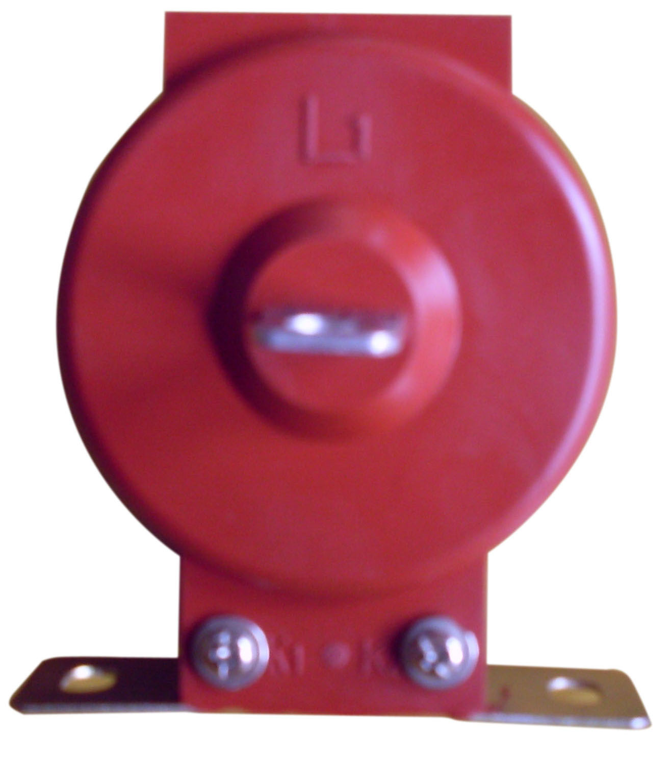
一、概述
LQZ-0.66型电流互感器用于户内，供额定电压660V，额定频率50Hz 的交流电路中作电流、电能测量和继电保护用。LQG(LQZ)-0.66电流互感器是我公司为小电流(5~150A)免去用户穿心多匝的麻烦而新开发的产品，具有用铜排布线能直接连接、安装方便、容量大等特点。
二、型号含义
L Q Z 0.66
额定电压(KV)
浇注式
带铜排
电流互感器
三、使用环境条件
1、互感器安装海拔高度不超过1000米
2、环境温度：-5℃～40℃且平均不超过30℃
3、额定电压：0.5KV -0.66KV
4、互感器安装场所应干燥通风,空气相对湿度不大于80%且周围无侵蚀性和爆炸性的介质

四、主要安装尺寸及技术参数

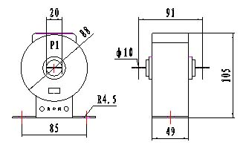
图1

额定电压: 0.66kV
额定频率: 50Hz
额定一次电流: 5-125A 额定二次电流：5A
准确级: 0.5S, 0.2级,0.5级
二次输出:5VA, 10VA.

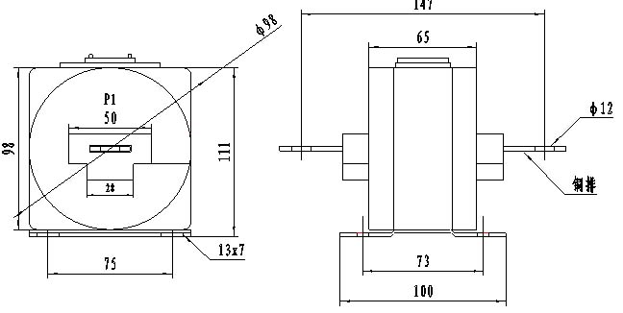
图2

额定电压: 0.66kV
额定频率: 50Hz
额定一次电流: 5-2000A 额定二次电流：5A
准确级: 0.2S, 0.2级 ,0.5级,0.5S级
二次输出: 5VA,10VA，20VA

